## Systembeskrivelse

Det er blevet besluttet ud fra projektformuleringen at udvikle systemet som en prototype med perspektivering til fremtidigt arbejde. Forudsætninger for brug af systemet er at det skal køres på en computer samt overholde de opstillede krav. Systemet er opbygget af en hardware-del og en software-del.

Hardware-delen består af et aktivt 2. Ordens Butterworth Sallen-Key lavpasfilter, samt en forstærker. Forstærkeren modtager et signal fra den udleverede transducer, dette signal forstærkes op. Signalet sendes videre til lavpasfilteret hvor alle frekvenser over 50Hz bliver dæmpet. Her fra sendes signalet ind i dataopsamlingsenheden NI-DAQ.

Software-delen består af en windows-program udviklet i C# .net, programmet skal kunne præsentere data indhentet fra DAQ’en. Ligeledes skal programmet kunne analysere og filtrere data fra DAQ’en samt gemme disse i en ”EPJ”-database. Programmet skal også kunne hente login-oplysninger fra en ”personale”-database.

Man har valgt at have to databaser for at simulere det at der er en adskillelse af medarbejderdata og patientdata.

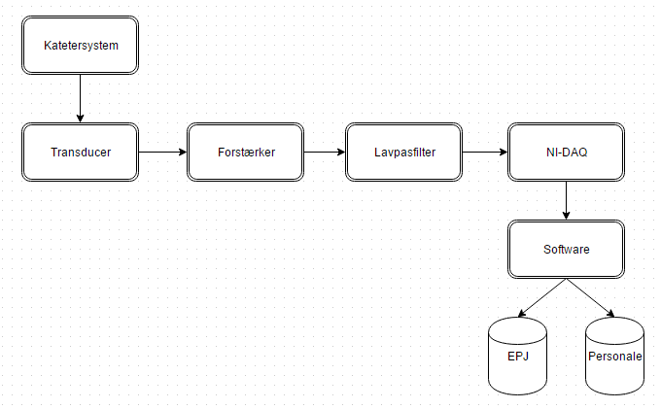

Figur - Skitse af system